Pr~) )vl)z. c

ZMĚNOVÝ LIST

předmět změny:

|  |  |  |
| --- | --- | --- |
| Národní muzeum - DOBA GENOVÄ | | |
| objednatel. | Národní muzeum, Václavské nám. 68,115 79 Praha 1 | *číslo ZL:* |
| zhotovitel: | ACTPRO s.r.o. | 01 |
|  | B. Smetany 25 37001 České Budějovice |
|  | IČ 06807127 |
|  | |  |
| název ZL: | Rozpočet více a méněprací |  |

Z estetických důvodů bylo nutné provést průchod mezi sály z SDK na ocelové konstrukci + nátěr.

Na žádost zadavatele bylo nutné na záda vitrín instalovat polepy. Z

důvodu lepšího prostupu světla bylo mezi TV boxy nutné zvolit alternativní materiál - opálové akrylátové sklo na konstrukci z tenkých ocelových jacklů, bezrámové lepení, ocelový rám. Zároveň pro navození věrohodnější atmosféry laboratorního prostředí byla pro podlahu zvolena potřebná velkoplošná broušená OSB PD, tmelená, trojnásobný nátěr RAL 9003, ochranný tvrdý podlahový lak (bezbarvý), ochranná hliníková lišta. Na žádost zadavatele byla dodatečně tisknuta tiráž, podklad forex. Na žádost zadavatele také proběhla výměna nevhodných zářivkových trubic za LED technologii.

zdůvodnění nezbytnosti změny (požadavek OPP, technické důvody):

Během plnění VZ bylo zástupci zadavatele a dodavatele dohodnuto a rozhodnuto o výše uvedených změnách, které bylo nutné pro realizaci expozice provést.

v příloze

|  |  |  |
| --- | --- | --- |
| rozpočet: |  | vliv na cenu díla: |
| *vícepráce:* | *11940,00* Kč | cena: *bez DPH 11940,00* Kč |
| *méněpráce:* | *0,00* Kč |  |

vliv na termín dokončení: není

jiné vlivy (na změnu PD apod.):

přílohy:

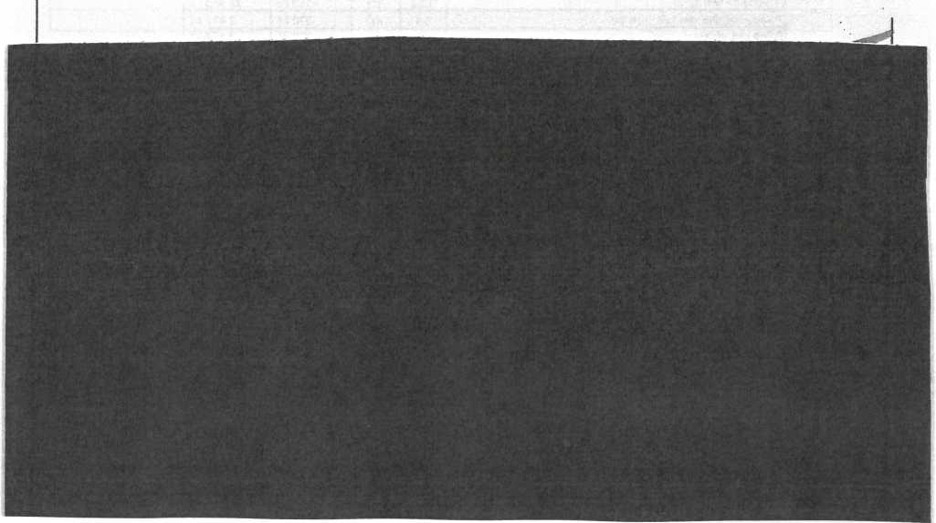

Zjišťovací

zpracovala:1



|  |  |  |  |  |  |
| --- | --- | --- | --- | --- | --- |
| Stěny '• | | | | | |
| SDK konstrukce | SDK Deska + profily, tmelení, broušení | 95 | m2 | 1 430 Kč | 135 850 Kč |
| Výmalba | Penetrace + výmalba bílou otěruvzdornou barvou | 95 | m2 | 90 Kč | 8 550 Kč |
| Průchod mezi sály | Z důýoďukom^ přovedenb z SDK na ocelové  kosntrukci, natřeno . S " V V *. /^ | 11 | __ 2 m | 2 150 Kč | 23 650 Kč |
| Podpůrné dřevěné prvky | KVH hranol 120/40 - práh pro založení stěn (PP) | 48 | bm | 210 Kč | 10 080 Kč |
| Podpůrné dřevěné prvky | KVH hranol 40/60 - stojky pro ukotvení vitrín (ST) | 40 | bm | 140 Kč | 5 600 Kč |
| Podpůrné dřevěné prvky | KVH hranol 40/60 - stabilizační vzpěra (SV) | 27 | bm | 140 Kč | 3 780 Kč |
| Podpůrné dřevěné prvky | KVH hranol 40/60 - kotvení pomocní stabilizační (K1,K2) | 20 | bm | 140 Kč | 2 800 Kč |
| Podpůrné dřevěné prvky | KVH hranol 40/60 - kotvení pomocní stabilizační (K3) | 15 | bm | 140 Kč | 2 100 Kč |
| Podpůrné dřevěné prvky | stabilizační MDF boxy tl. 18 | 10 | m2 | 1 290 Kč | 12 900 Kč |

|Prvek

I Popis

| počet 1

Kč/mj-|

celkem Kč

řěšění odsouhalseno, bez vlivu na cenu

celkem stěny

205 310 Kč

|  |  |  |  |  |  |
| --- | --- | --- | --- | --- | --- |
|  | ' i-' *\* ^ *H* f;;; | íiÁ;!" |  |  | i:. Vři |
|  | Korpus (MDF tl. 18) - tmelená broušená | 10 | m2 | 1 790 Kč | 17 900 Kč |
|  | Bílý lak mat na vrchní desce | 2 | m2 | 720 Kč | 1440 Kč |
| V1-V4 | Sklo (float 6 mm čiré) | 8 | rv»2  m | 2 860 Kč | 22 880 Kč |
|  | Osvětlení - LED pásek | 3,2 | bm | 2 150 Kč | 6 880 Kč |
|  | Polep - boky | 8 | rw2  m | 570 Kč | 4 560 Kč |
|  | Korpus + záda + vnitřní police (MDF tl. 18) | 1,9 | m2 | 2 860 Kč | 5 434 Kč |
| V5 | Sklo (float 6 mm čiré) | 0,7 | m2 | 2 860 Kč | 2 002 Kč |
|  | Osvětlení | 3,2 | bm | 2 150 Kč | 6 880 Kč |
|  | Polep zad vitríny.-v.v | 0,7 | m2 |  |  |
|  | Korpus + záda | 1,1 | 2  m | 1790 Kč | 1969 Kč |
| V6 | Sklo (float 6 mm čiré) | 0,5 | „2  m | 2 860 Kč | 1 430 Kč |
|  | Osvětlení - LED pásek | 2,8 | bm | 2 150 Kč | 6 020 Kč |
|  | Polep zad vitríny í- , • ' v.1-;:. | 2,8 | bm |  |  |
|  | Korpus - ohýbaná MDF tl. 10 mm bílý lak mat | 1 | m2 | 5 010 Kč | 5 010 Kč |
| V6a | Záda - MDF tl. 10 mm bílý lak mat | 0,4 | 0,4 | 2 000 Kč | 800 Kč |
|  | Sklo (float 6 mm čiré) | 0,4 | rv,2  m | 2 860 Kč | 1144 Kč |
|  | Korpus + záda (MDF tl. 18) | 11 | rv,2  m | 2 150 Kč | 23 650 Kč |
|  | Vnitřní police | 0,2 | «V2  m | 4 290 Kč | 858 Kč |
|  | Zadní nosný systém z latí | 2 | bm | 570 Kč | 1140 Kč |
| V7 | Sklo - connex 10 mm | 5,7 | 2  m | 3 580 Kč | 20 406 Kč |
|  | Osvětlení | 9,8 | bm | 500 Kč | 4 900 Kč |
|  | Polep předního skla folií proti UV | 5,7 | m2 | 720 Kč | 4 104 Kč |
|  | Polep zad vitríny | 5,7 | m! | 570 Kč | 3 249 Kč |
|  | Korpus + záda (MDF tl. 18) | 3,5 | m2 | 1 790 Kč | 6 265 Kč |
|  | Sklo (float 6 mm čiré) | 1,6 | m2 | 2 860 Kč | 4 576 KČ |
| V8 | Polep předního skla folií proti UV | 1,6 | «V2  m | 720 Kč | 1152 Kč |
|  | Polep zad vitríny | 1,6 | rv,2  m | 570 Kč | 912 Kč |
|  | Osvětlení - LED pásek | 5,4 | bm | 2 150 Kč | 11 610 Kč |
|  | Korpus + záda (MDF tl. 18) | 17 | m2 | 1 790 Kč | 30 430 Kč |
|  | Sklo - connex 10 mm | 6,1 | m2 | 3 580 Kč | 21838 Kč |
| V9 | Osvětlení - LED pásek | 10,2 | bm | 2 150 Kč | 21930 Kč |
|  | Polep předního skla folií proti UV | 6,1 | m2 | 570 Kč | 3 477 Kč |
|  | Polep zad vitríny | 6,1 | m2 | 570 Kč | 3 477 Kč |
|  | Korpus + záda (MDF tl. 18) | 1,8 | m2 | 1 790 Kč | 3 222 Kč |
| V10 | Sklo (float 6 mm čiré) | 0,9 | m2 | 2 860 Kč | 2 574 Kč |
| Osvětlení | 3,8 | bm | 2 150 Kč | 8 170 Kč |
|  | Polep zad vitríny | 0,9 | m2 | 570 Kč | 513 Kč |
|  | Korpus + záda (MDF tl. 18). | 1 | m2 | 1 790 Kč | 1 790 Kč |
| Vil | Sklo (float 6 mm čiré) | 0,7 | m2 | 2 860 Kč | 2 002 Kč |
| Polep zad vitríny | 0,7 | m2 |  |  |
|  | Osvětlení - LED pásek | 1,2 | bm | 2 150 Kč | 2 580 Kč |
| celkem vitríny | | | | | |
| Exponáty |  |  | -•*r |  |  |
|  | Podstavec (MDF tl. 18) | 3 | m2 | 2 290 Kč | 6 870 Kč |
| El model DNA šroubovice | Samotný model | 1 | ks | 25 740 Kč | 25 740 Kč |
|  | Polep | 3 | m2 | 500 Kč | 1 500 Kč |
|  | Podstavec (MDF tl. 18) | 1,5 | m2 | 2 290 Kč | 3 435 Kč |
| E2 řetězová skládačka | Samotný model (včetně ohýbaného plexi) | 1 | m2 | 28 600 Kč | 28 600 Kč |
|  | Polep | 1,5 | m2 | 500 Kč | 750 Kč |
|  | Korpus - polystyren | 4 | ks | 4 290 Kč | 17 160 Kč |
|  | Potah - molitan + látka s potiskem | 4 | ks | 1 430 Kč | 5 720 Kč |
|  | Korpus + záda (MDF tl. 18) | 2,2 | m2 | 2 150 Kč | 4 730 Kč |

doplněno

doplněno

doplněno

**276 044 Kč**

|  |  |  |  |  |  |  |
| --- | --- | --- | --- | --- | --- | --- |
| E7 aligment | Samotný model | 1 | ks | 21450 Kč | 21450 Kč |  |
| Polep | 5,7 | *m2* | 500 Kč | 2 850 Kč |
| celkem exponáty | | | | | | 118 805 Kč |
| TVboxv ; ' | | | | | |  |
| 61-B4 | Korpus {bílý lak mat - MDF tl. 18) | 34 | *m2* | 2 000 Kč | 68 000 Kč |
| Vnitřní konstrukce (KVH hranoly 40/60) | 60 | bm | 570 Kč | 34 200 Kč |
| TV (dodá muzeum) | 4 | ks | 500 Kč | 2 000 Kč |
| sluchátka (dodá muzeum) | 4 | ks | 360 Kč | 1440 Kč |
| VESA držák | 4 | ks | 720 Kč | 2 880 Kč |
| Polep (dílčí polep řezanou grafikou) | 4 | ,2  m | 720 Kč | 2 880 Kč |
| celkem TV boxy | | | | | | 111400 Kč |

2 důvodu lepšího prostupu světla zvolen ajtternatibní materiál

|  |  |  |  |  |  |
| --- | --- | --- | --- | --- | --- |
| Varianta - Textilní stěny mezi TV boxy | opálové akrylátové sklo, ňa konsťrikci z tenkých ocelových jacklů • . " -V’ ■/; *'f*  Bezrámové lepení  Ocelový rám | 28  36  36 | m2  bm  bm | 640 Kč  290 Kč  360 Kč | 17 920 Kč  10 440 Kč  12 960 Kč |
| Podlaha | bílá podlaha - velkoplošná broušená OSB PD, tmeléná, trojnásobný nátěr RAL 9003, ochranný tvrdý podlahový lak bezbarvý, Ochranná hliníková lišta ' . | 132 | m2 | 930 Kč | 122 760 Kč |
| Grafika na podlaze | odolný polep na podlahu | 20 | m’ | 2 150 Kč | 43 000 Kč |
| Grafiky na stěnách |  | 40 | „2  m | 1000 Kč | 40 000 Kč |
| Popisky |  | 1 | kpl | 10 730 Kč | 10 730 Kč |
| Elektroinstalace | kabeláž + spínače | 1 | kpl | 14 300 Kč | 14 300 Kč |
| Revize elektroinstalace |  | 1 | kpl | 7 150 Kč | 7 150 Kč |
| Tiráž | dodatečný tisk, podklad forex | 0,7 | m2 |  |  |
| Osvětlení | Výměna nevhodných zářivkových trubic za LED technologii | 1 kpl | |  | 11940 Kč |
| cena bez DPH |  |  |  |  | 1 002 759 Kč |
| DPH základní 21% |  |  |  |  | 210 579 Kč |

1 213 338 Kč

cena s DPH